**西安电子科技大学**

**计算机网络基础实验课程 实验报告**

**实验名称 网络抓包实验**

经济与管理学院 210602 班

成 绩

姓名： 赵红玉 学号：21069100225

同作者：无

实验日期2023年 5 月 10 日

|  |
| --- |
| 指导教师评语：  指导教师：  年 月 日 |
| **实验报告内容基本要求及参考格式**  一、实验目的  二、实验所用仪器（或实验环境）  三、实验基本原理及步骤（或方案设计及理论计算）  四、实验数据记录（或仿真及软件设计）  五、实验结果分析及回答问题（或测试环境及测试结果） |

**一、实验目的**

**深入理解TCP/IP协议簇**

**二、实验内容**

**使用wireshark网络嗅探器，抓取网络上的数据包，进行观察**

**三、实验基本原理及要求**

**1、观察以太网帧、ARP包、IP包、TCP包、UDP包、HTTP包和DNS包的头部。**

**2、观察完整的tcp建立连接和释放连接的过程。**

**四、实验步骤及实验数据记录：（要有文字描述和必要截图）**

**1、使用Wireshark软件捕获网页信息**

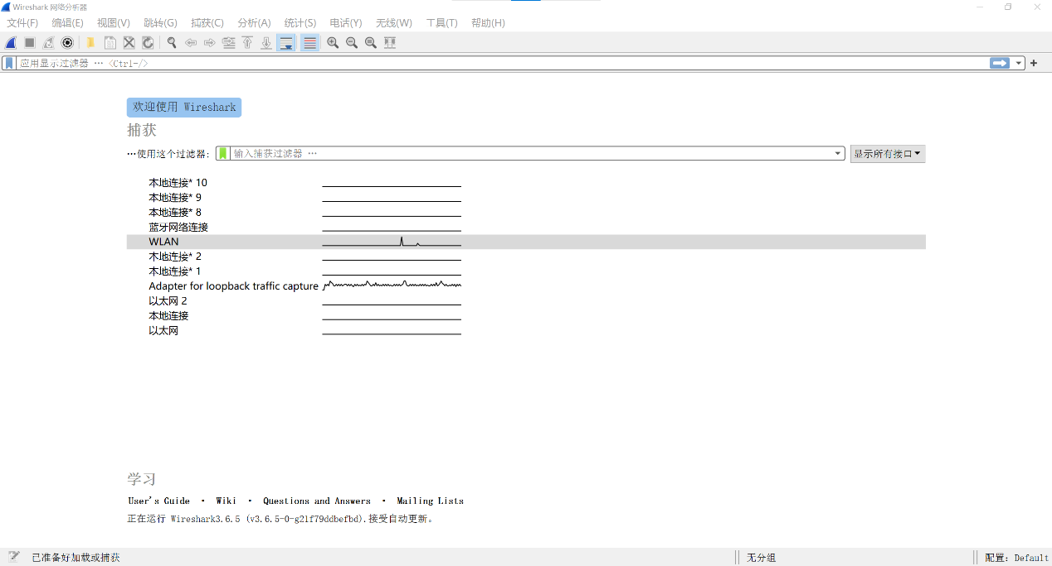

**2、停止捕获**

**Ping一下**

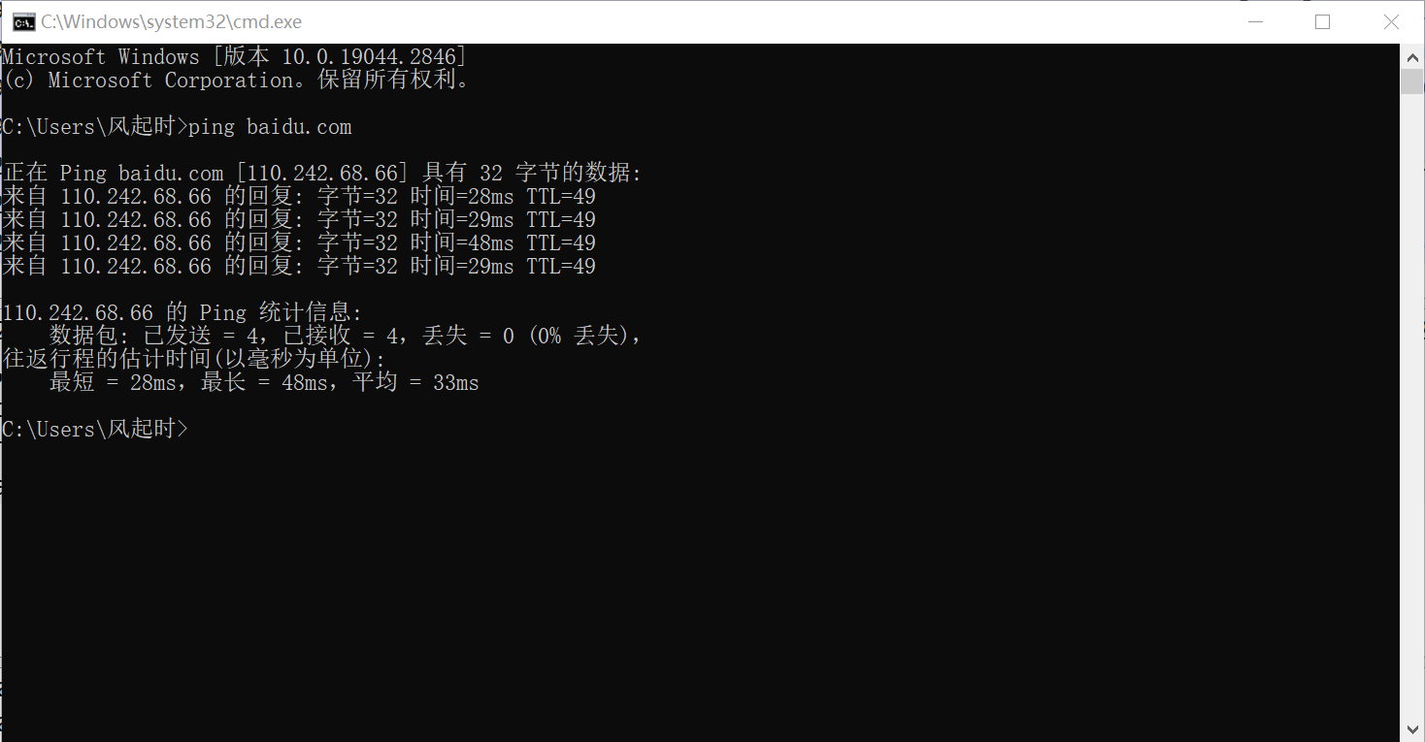

**3、ARP包**

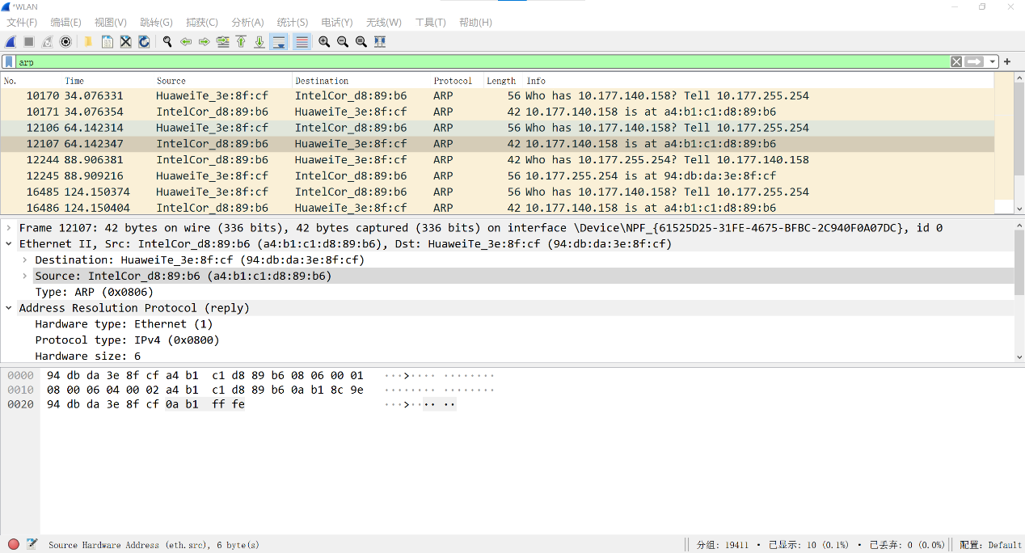

**4、IP**

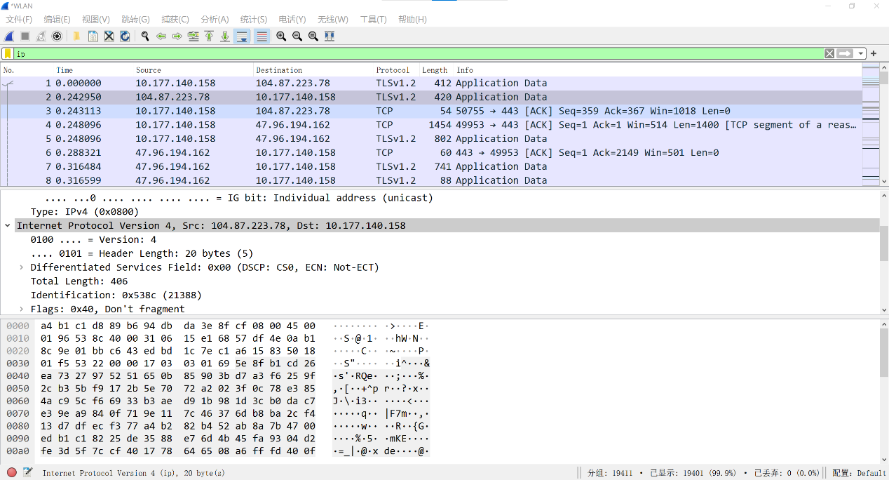

**5、TCP**

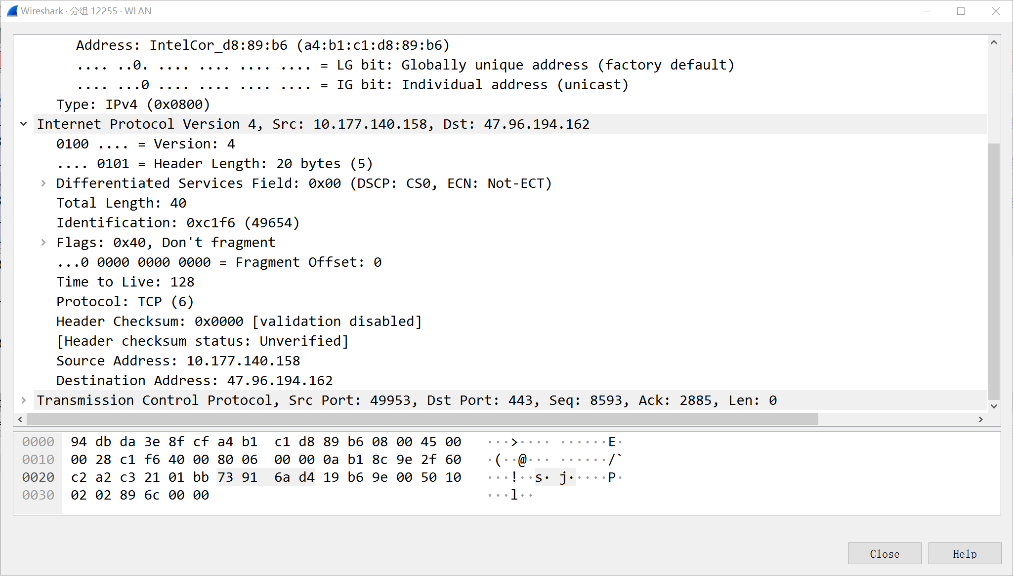

**6、UDP**

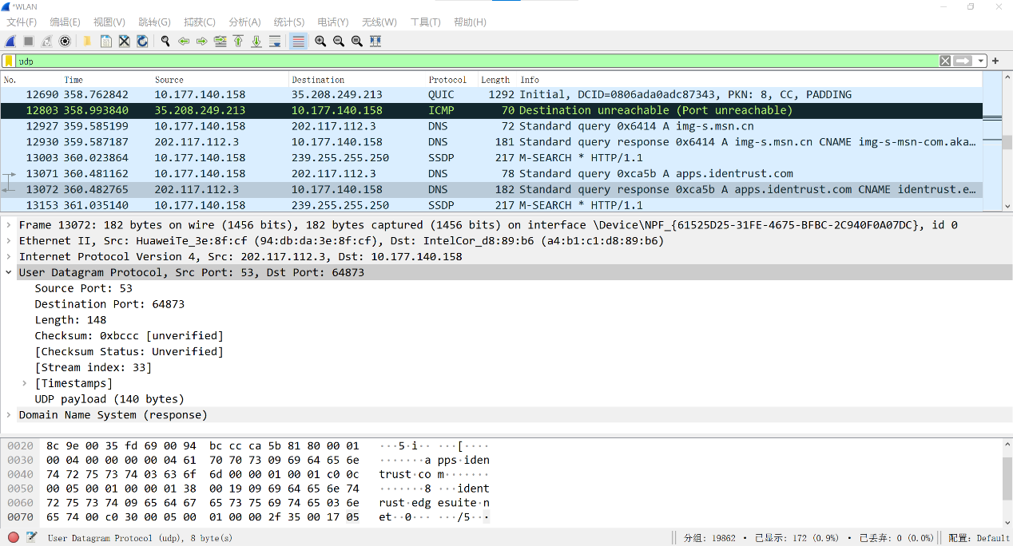

**7、HTTP**

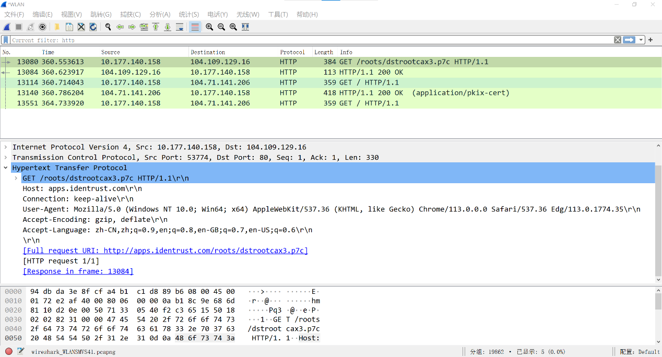

**8、DNS**

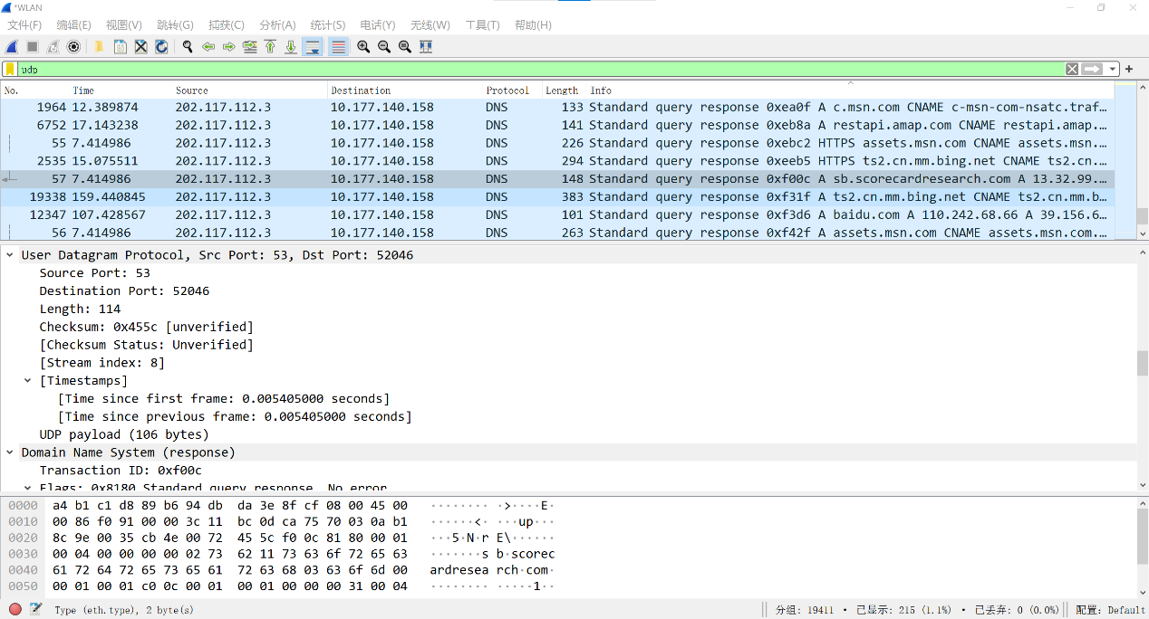

**9、tcp建立连接和释放连接**

